A los hombres: ¡Más apoyo a la planificación de la familia!
por Babatunde Osotimehin, contribución especial a CNN
Actualización, 12.10 horas EDT, sábado 11 de mayo de 2013
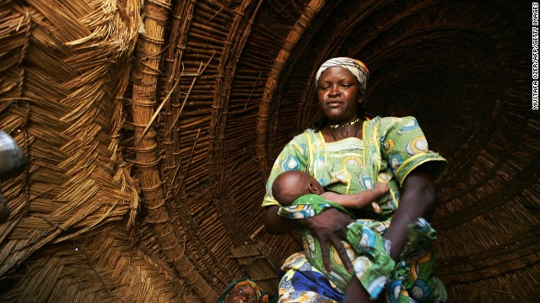
Una mujer sostiene a su hijito en una aldea del Níger meridional, donde se están logrando adelantos en el acceso de la mujer a la planificación de la familia.
ASPECTOS DESTACADOS DE LA NARRACIÓN
- Babatunde Osotimehin: Es necesario que las mujeres puedan controlar su propia salud reproductiva
- Osotimehin: En el mundo en desarrollo, las mujeres necesitan acceso a programas de planificación de la familia
- Osotimehin dice que es necesario involucrar a los hombres y adolescentes varones como plenos copartícipes en esta batalla en pro de la mujer
- Osotimehin: La iniciativa Escuelas para Maridos en el Níger ha logrado adelantos en atraer la participación de los hombres
El Dr. Babatunde Osotimehin es Secretario General Adjunto y Director Ejecutivo del Fondo de Población de las Naciones Unidas, organismo que promueve los derechos reproductivos de la mujer.
(CNN) -- El hecho de que en algunas partes del mundo no hayamos podido otorgar a las mujeres la posibilidad de decidir en qué momento tener hijos y cuántos hijos tener es profundamente perjudicial, no solamente para las propias mujeres sino también para las sociedades. Eliminar los obstáculos no es algo que pueda hacerse en ausencia de un firme propósito.
Hace varias décadas se introdujeron los programas modernos de planificación de la familia en los países del mundo desarrollado. Ofrecer planificación voluntaria de la familia es uno de los medios de mejorar la salud con mejor relación costo/eficacia. No obstante, hay en el mundo, mayormente en los países más pobres, más de 200 millones de mujeres que quieren tener acceso a métodos modernos de planificación de la familia pero siguen sin poder obtener esa ayuda.
Babatunde Osotimehin
Los resultados son evidentes. Niñas que están todavía en la infancia, se convierten en madres. La supervivencia y la salud de las madres y de sus hijitos corren peligro. Las complicaciones del parto siguen siendo la mayor causa de muerte de niñas adolescentes en el mundo en desarrollo.
No son solamente las jóvenes quienes sufren debido a su falta de control sobre su propia salud reproductiva. Según un estudio, si se posibilitara que las mujeres logren el espaciamiento de los embarazos entre tres y cinco años, sería posible reducir casi a la mitad las tasas de defunción de niños de corta edad en los países más pobres.
Al no dar a las mujeres acceso a servicios fiables de planificación de la familia se acrecienta la pobreza y se reduce la cantidad de niñas que asisten a la escuela y de mujeres que tienen un empleo.
La falta de dinero para comprar anticonceptivos, la financiación insuficiente de los programas de planificación de la familia y la carencia de personal médico capacitado son todas importantes razones que dificultan la vida de las mujeres. No cabe duda de que hay presiones culturales y en las familias que también son factores--a menudo debido a la falta de igualdad en la situación de las mujeres en sus hogares y sus comunidades--. Debemos eliminar todas esas barreras cuando las encontremos.
Opinión: ¿Quiere ayudar a las madres pobres? ofrézcales pañales

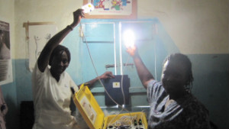La maleta solar

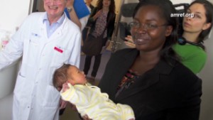Una partera defiende a las madres africanas

Irlanda enmienda la ley sobre el aborto
Tradicionalmente, las mujeres han liderado la lucha para mejorar el acceso a la planificación de la familia y la provisión de servicios de calidad de salud materna. Pero cuanto más podamos involucrar a los hombres y a los adolescentes varones como copartícipes plenos en esta batalla, tanto más progreso lograremos.
Si bien los hombres, por accidente o deliberadamente, pueden obstaculizar el logro de esas aspiraciones, también he presenciado cómo pueden constituir una parte importante de la solución en algunas sociedades donde menos se lo esperaba.
Hay pocos países con peores antecedentes en cuanto a salud maternoinfantil que el Níger, uno de los países menos adelantados. Es una sociedad tradicional, en que los hombres poseen la mayor parte del poder; este país sin litoral en el África occidental merece una de las más bajas calificaciones según el Índice de Igualdad entre los Géneros, PNUD. Son pocas las mujeres que utilizan anticonceptivos. Casi todos los partos ocurren en el hogar. Así se explica por qué el Níger tiene la más alta tasa de fecundidad y una de las más altas tasas de mortalidad de lactantes entre los países de todo el mundo.
Por qué razón hay más madres que se apartan
Pero esta situación está cambiando lentamente, gracias a una iniciativa pionera emprendida en 2007, Escuelas para Maridos. Esas escuelas, que cuentan con el respaldo de las autoridades civiles y de los líderes tradicionales y religiosos, así como con el apoyo del UNFPA, congregan a esposos que piensan que sus esposas deberían tener un papel mucho más equitativo en sus familias y sus comunidades.
Se reúnen regularmente para intercambiar ideas y proponer soluciones a los problemas del Níger relativos a salud materna y salud reproductiva. Por ejemplo, esto puede incluir construir una vivienda para una nueva partera comunitaria o, tras conversaciones con grupos locales de mujeres, agregar retretes en una clínica de maternidad. Tal vez lo que sea más importante aún, llevan a las nuevas comunidades el mensaje acerca de la importancia de la planificación de la familia y la correcta atención de la salud materna.
Allí donde se establecieron esas escuelas, se obtuvieron resultados de gran magnitud. Se triplicó la utilización de servicios de planificación de la familia. Se duplicó la cantidad de partos atendidos por personal cualificado.
En el Níger hay actualmente más de 170 escuelas de ese tipo. La iniciativa se ha llevado a nuevas regiones del país y también fuera de sus fronteras. Demuestra que es posible lograr reales adelantos en los entornos más colmados de obstáculos, cuando los hombres pueden establecer relaciones de cooperación que superan la división entre los géneros.
Al celebrar el Día de la Madre, exhorto a todos los hombres a reflexionar acerca de los compromisos que pueden asumir para fortalecer nuestras sociedades, mejorando la condición de las mujeres, que son nuestras propias madres, esposas e hijas.

